***Завдання:*** Створити адміністративну частину сайту з можливістю реєстрації користувачів в системі. Додати можливість додавання товарів (книжок, людей, згідно вашої теми). Додати можливість додавання, видалення, редагування. Організувати авторизацію на сайті за допомогою логіна і паролю.

***Тема:*** книжковий менеджер.

***Виконання***

***Повний лістинг за посиланням -*** https://github.com/BabalaV/Book-Manager

1. ***Реєстрація:***



1. ***Вхід:*** 

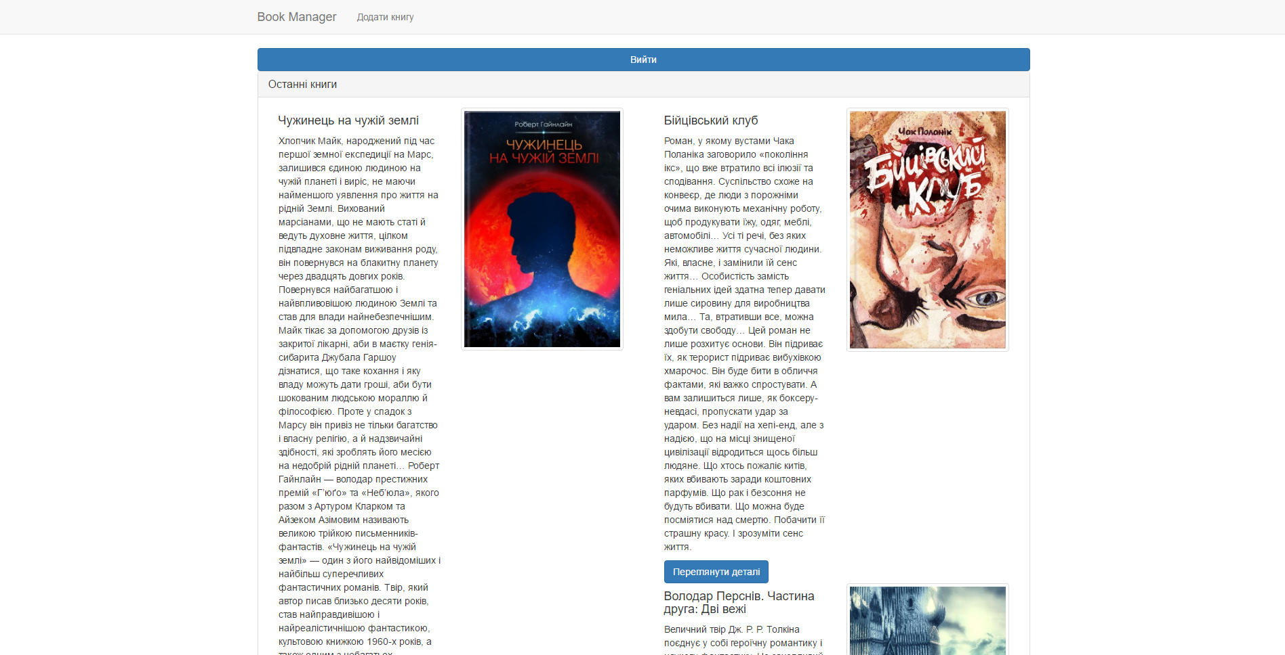

1. ***Перегляд детального опису книги:***

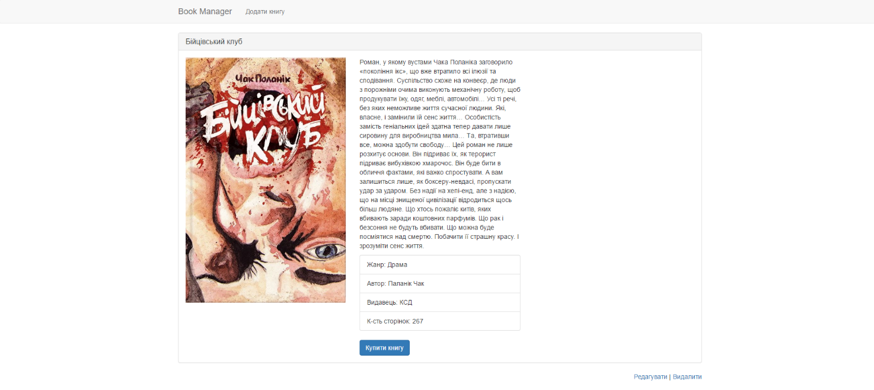

1. ***Редагування книги:*** 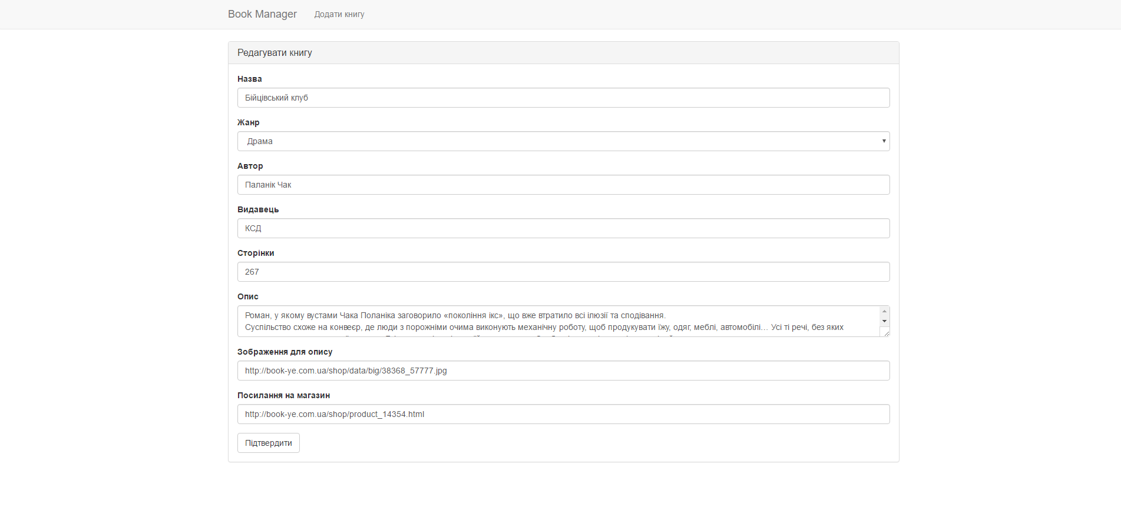
2. ***Додавання книги:***

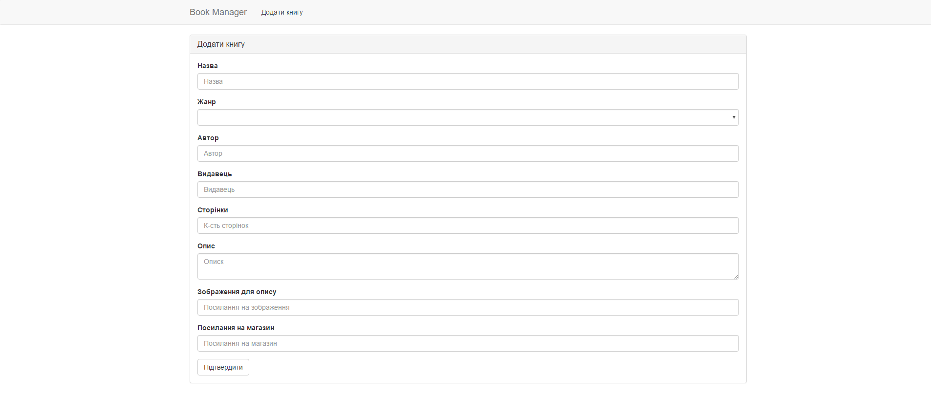

***Висновок:*** на цій лабораторній роботі було створено систему авторизації користувачів з шифруванням, а також можливість додавання, видалення або редагування інформацію про книги.

Міністерство освіти і науки України  
Івано-Франківський національний технічний університет нафти і газу

Кафедра програмного   
забезпечення автоматизованих систем

Лабораторна робота №3

«Розроблення адміністративної частини сайту»

Виконав: ст. гр. ПІ-13-1

Бабала Василь

Перевірив:   
Броновський І. В.

м. Івано-Франківськ

2016